BỘ GIÁO DỤC VÀ ĐÀO TẠO

TRƯỜNG ĐẠI HỌC MỞ THÀNH PHỐ HỒ CHÍ MINH

DƯƠNG LÊ KIM PHỤNG

KIỂM THỬ TỰ ĐỘNG CHO HỆ THỐNG QUẢN LÝ ĐẶT LỊCH KHÁM BỆNH DÙNG SELENIUM WEB DRIVER

BÁO CÁO TIẾN ĐỘ TUẦN 7
NGÀNH KHOA HỌC MÁY TÍNH

TP. HỒ CHÍ MINH, 2026
BỘ GIÁO DỤC VÀ ĐÀO TẠO

TRƯỜNG ĐẠI HỌC MỞ THÀNH PHỐ HỒ CHÍ MINH

DƯƠNG LÊ KIM PHỤNG

KIỂM THỬ TỰ ĐỘNG CHO HỆ THỐNG QUẢN LÝ ĐẶT LỊCH KHÁM BỆNH DÙNG SELENIUM WEB DRIVER

Mã số sinh viên: 2351010166

ĐỒ ÁN NGÀNH
NGÀNH KHOA HỌC MÁY TÍNH

Giảng viên hướng dẫn: ThS. Nguyễn Thị Ngọc Thanh

TP. HỒ CHÍ MINH, 2026

LỜI CẢM ƠN

Lời đầu tiên, em xin gửi lời cảm ơn chân thành đến cô Nguyễn Thị Ngọc Thanh vì đã tận tình hướng dẫn em trong suốt quá trình thực hiện đề tài. Trong suốt thời gian qua, cô không chỉ truyền đạt những kiến thức chuyên môn mà còn đưa ra những định hướng để em có thể hoàn thiện một cách trọn vẹn nhất.
Dù vậy, em cũng nhận thức được do giới hạn về mặt kiến thức và thời gian nên đề tài chắc chắn không tránh khỏi những thiếu sót. Em rất mong nhận được những ý kiến đóng góp, nhận xét từ cô để em có thể tích lũy thêm kinh nghiệm cho những chặng đường học tập phía sau.
Cuối cùng, kính chúc cô luôn dồi dào sức khỏe, giữ mãi ngọn lửa nhiệt huyết với nghề và gặt hái được nhiều thành công rực rỡ trong sự nghiệp trồng người. Em xin chân thành cảm ơn cô!

MỤC LỤC
DANH MỤC HÌNH VẼ 3
MỞ ĐẦU 4
Chương 1. KHẢO SÁT HỆ THỐNG VÀ PHÂN TÍCH YÊU CẦU KIỂM THỬ 5
1.1. Giới thiệu hệ thống 5
1.2. Các chức năng của hệ thống 6
1.2.1. Chức năng dành cho bệnh nhân 6
1.2.2. Chức năng dành cho bác sĩ 7
1.2.3. Chức năng dành cho quản trị viên 8
1.3. Phạm vi kiểm thử trong tuần 7 9
1.4. Khảo sát chức năng Danh sách bác sĩ 9
1.5. Khảo sát chức năng Danh mục thuốc 10
1.6. Khảo sát chức năng Chuyên khoa 11
1.7. Khảo sát chức năng Thống kê và báo cáo 12
1.8. Tổng kết chương 13
Chương 2. THIẾT KẾ VÀ THỰC HIỆN KIỂM THỬ 15
2.1. Thiết kế Test Case 15
2.2. Thực hiện kiểm thử thủ công 18
2.3. Tổng hợp và hoàn thiện Test Report 18
2.4. Kiểm thử tự động chức năng Thông báo bằng Selenium WebDriver 22
2.5. Kết luận chương 24

DANH MỤC HÌNH VẼ
Hình 1.1. Trang chủ của hệ thống SpringMediCareWeb. 5
Hình 1.2. Danh sách bác sĩ. 6
Hình 1.3. Lịch hẹn của tôi. 7
Hình 1.4. Danh sách lịch hẹn của bác sĩ. 7
Hình 1.5. Giao diện quản lý lịch hẹn của quản trị viên. 8
Hình 1.6. Giao diện danh sách bác sĩ 10
Hình 1.7. Giao diện danh mục thuốc 11
Hình 1.8. Giao diện danh sách chuyên khoa 12
Hình 1.9. Giao diện Thống kê và báo cáo 13
Hình 1.10. Giao diện Thống kê thuốc 13
Hình 2.1. Bộ Test Case chức năng Doctor 15
Hình 2.2. Bộ Test Case chức năng Drug Category (Phần 1) 16
Hình 2.3. Bộ Test Case chức năng Drug Category (Phần 2) 16
Hình 2.4. Bộ Test Case chức năng Drug Category (Phần 3) 17
Hình 2.5. Bộ Test Case chức năng Specialty 17
Hình 2.6. Bộ Test Case chức năng Stat 18
Hình 2.7. Bảng tổng hợp kết quả kiểm thử của hệ thống 19
Hình 2.8. Báo cáo tổng kết kết quả kiểm thử 20
Hình 2.9. Lịch sử thực hiện và cập nhật bộ Test Case (Phần 1) 21
Hình 2.10. Lịch sử thực hiện và cập nhật bộ Test Case (Phần 2) 21
Hình 2.11. Cấu trúc mã nguồn kiểm thử tự động chức năng Thông báo 23
Hình 2.12. Kết quả thực thi Selenium chức năng Thông báo sau khi điều chỉnh 23

MỞ ĐẦU
Trong tuần thứ bảy của đồ án, em tiếp tục hoàn thiện quá trình kiểm thử cho hệ thống SpringMediCareWeb dựa trên các nội dung đã thực hiện trong những tuần trước. Trọng tâm trong tuần này là rà soát và hoàn thiện các bộ test case đã xây dựng, đồng thời mở rộng phạm vi kiểm thử sang các chức năng Doctor, Drug Category, Specialty và Stat của hệ thống.
Đối với các chức năng được bổ sung, em tiến hành khảo sát hoạt động của hệ thống, xác định các trường hợp cần kiểm tra và xây dựng bộ test case tương ứng. Các test case được thiết kế dựa trên luồng hoạt động và kết quả mong đợi của từng chức năng nhằm tiếp tục hoàn thiện phạm vi kiểm thử của hệ thống.
Bên cạnh đó, em tiếp tục hoàn thiện phần kiểm thử tự động chức năng Thông báo bằng Selenium WebDriver và Pytest theo góp ý của giảng viên hướng dẫn đối với báo cáo tuần trước. Nội dung bổ sung tập trung vào việc đối chiếu các bước trong bộ test case với mã kiểm thử, áp dụng Page Object Model, tổ chức dữ liệu kiểm thử và thực thi lại các kịch bản tự động. Phần nội dung này đã được em tổng hợp và gửi báo cáo bổ sung đến giảng viên hướng dẫn để tiếp tục nhận góp ý và điều chỉnh nếu cần thiết.
SpringMediCareWeb là hệ thống em đã xây dựng trong học phần trước và được sử dụng lại trong đồ án này làm đối tượng kiểm thử. Trọng tâm của đồ án vẫn là quá trình kiểm thử phần mềm, bao gồm thiết kế test case, kiểm thử thủ công, ghi nhận lỗi, Retest và xây dựng kiểm thử tự động bằng Selenium WebDriver.

KHẢO SÁT HỆ THỐNG VÀ PHÂN TÍCH YÊU CẦU KIỂM THỬ

Giới thiệu hệ thống
Trong các tuần trước, em đã lần lượt thực hiện kiểm thử các chức năng chính của hệ thống từ xác thực người dùng, đặt lịch khám đến quản lý lịch hẹn, hồ sơ bệnh án, lịch làm việc của bác sĩ và thông báo. Sang tuần thứ bảy, em tiếp tục rà soát và hoàn thiện các bộ test case đã xây dựng, đồng thời mở rộng phạm vi kiểm thử sang các chức năng Doctor, Drug Category, Specialty và Stat nhằm tiếp tục hoàn thiện bộ test case cho hệ thống.
Hệ thống gồm ba nhóm người dùng là bệnh nhân, bác sĩ và quản trị viên. Bệnh nhân có thể đăng ký tài khoản, đăng nhập, tìm kiếm bác sĩ, xem chuyên khoa, đặt lịch khám, theo dõi lịch hẹn, xem lịch sử khám bệnh và nhận các thông báo từ hệ thống. Bác sĩ có thể xem lịch làm việc, theo dõi danh sách lịch hẹn đã được xác nhận, khám bệnh và cập nhật hồ sơ khám cho bệnh nhân. Quản trị viên có nhiệm vụ quản lý lịch làm việc của bác sĩ, xác nhận hoặc hủy lịch hẹn, quản lý thuốc và theo dõi các báo cáo thống kê của hệ thống.
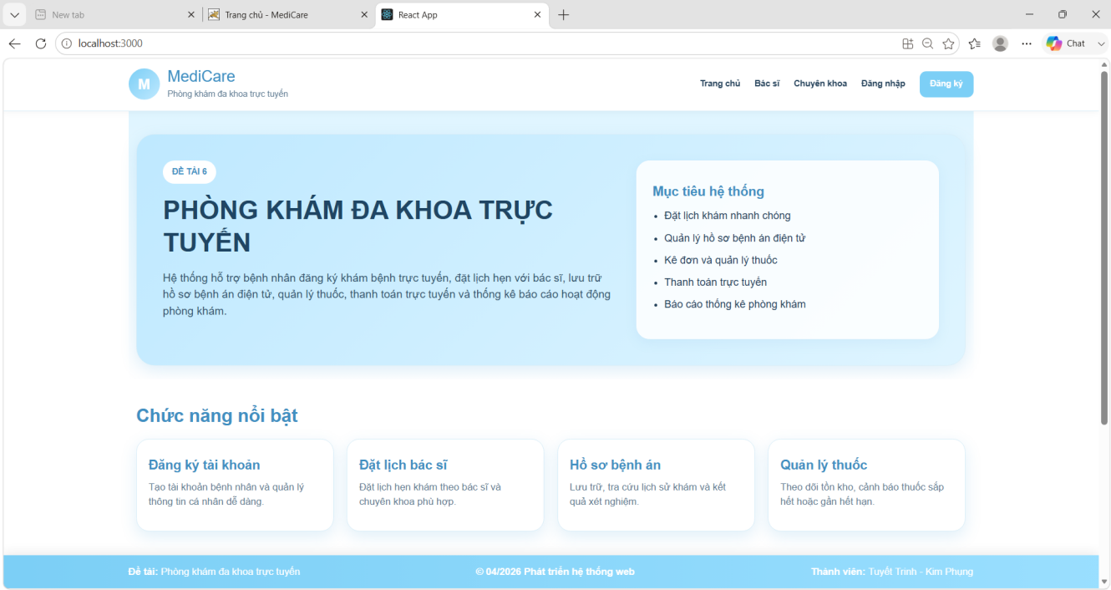
Hình 1.1. Trang chủ của hệ thống SpringMediCareWeb.

Các chức năng của hệ thống
Sau khi khảo sát, em nhận thấy hệ thống được xây dựng cho ba nhóm người dùng gồm bệnh nhân, bác sĩ và quản trị viên. Mỗi nhóm được cấp các quyền khác nhau để phục vụ cho quá trình đặt lịch khám, khám bệnh và quản lý hoạt động của phòng khám.

Chức năng dành cho bệnh nhân
Bệnh nhân là nhóm người dùng trực tiếp sử dụng các dịch vụ của hệ thống. Sau khi đăng nhập, người dùng có thể tìm kiếm bác sĩ, xem chuyên khoa, đặt lịch khám, theo dõi lịch hẹn và xem hồ sơ khám bệnh. Các chức năng này hỗ trợ người bệnh quản lý quá trình khám chữa bệnh một cách thuận tiện.
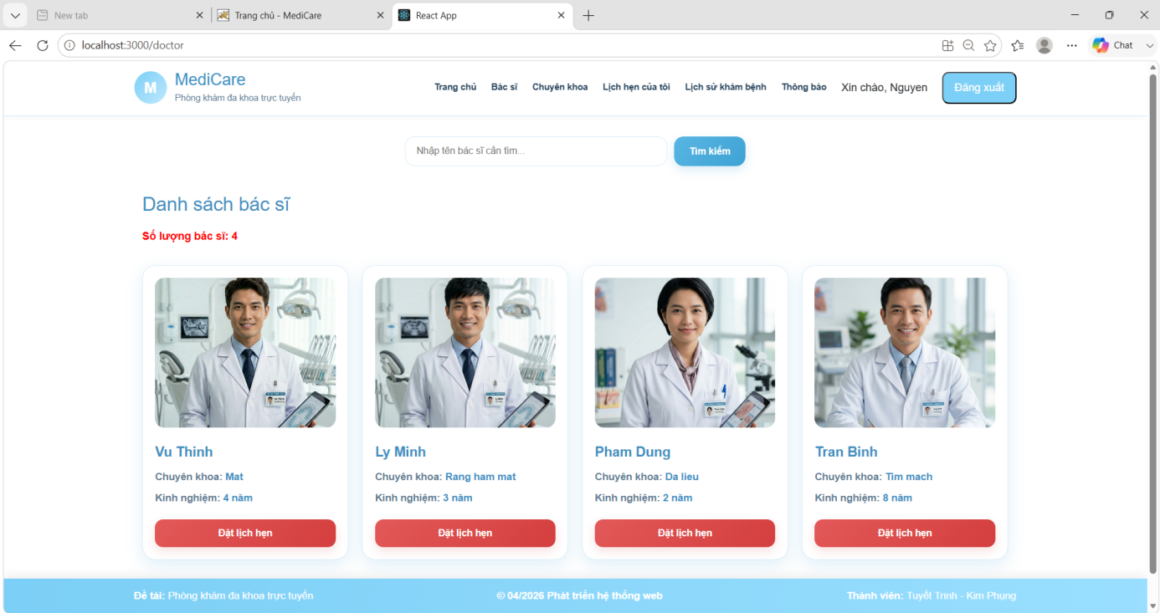
Hình 1.2. Danh sách bác sĩ.
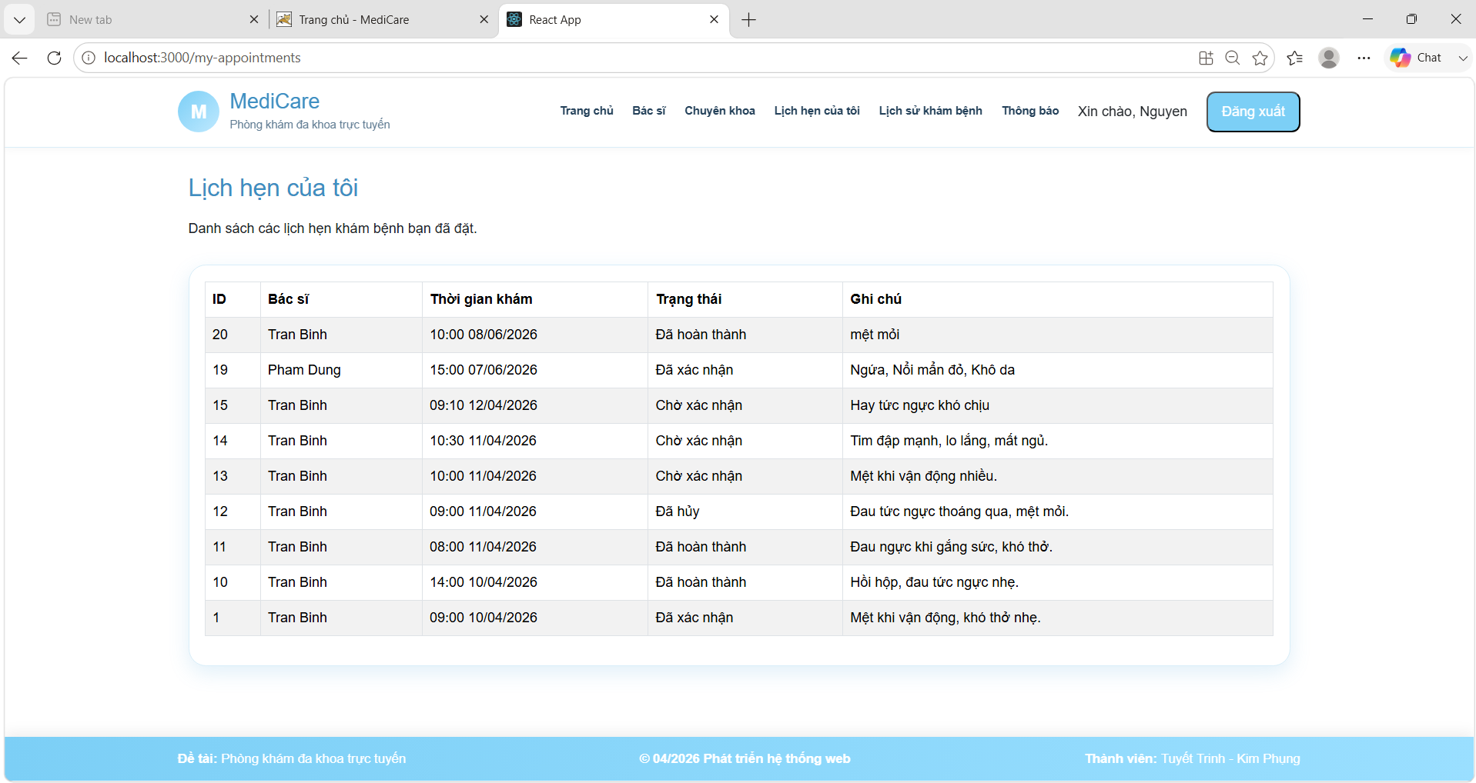
Hình 1.3. Lịch hẹn của tôi.

Chức năng dành cho bác sĩ
Bác sĩ sử dụng hệ thống để theo dõi lịch làm việc và danh sách bệnh nhân đã được phân công. Sau khi lịch hẹn được xác nhận, bác sĩ có thể cập nhật kết quả khám, hồ sơ khám bệnh và kê đơn thuốc khi cần.
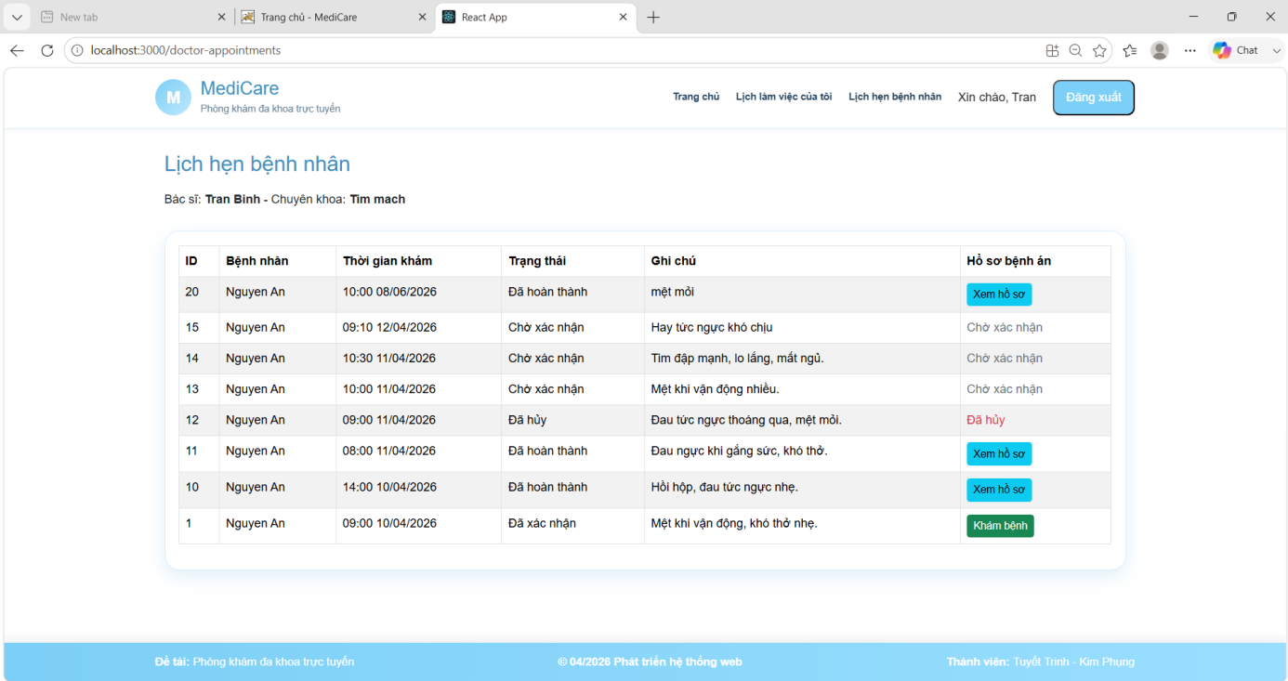
Hình 1.4. Danh sách lịch hẹn của bác sĩ.

Chức năng dành cho quản trị viên
Quản trị viên chịu trách nhiệm quản lý các hoạt động của hệ thống như quản lý lịch làm việc của bác sĩ, xác nhận lịch hẹn, quản lý thuốc và theo dõi các báo cáo thống kê nhằm đảm bảo hệ thống hoạt động ổn định.
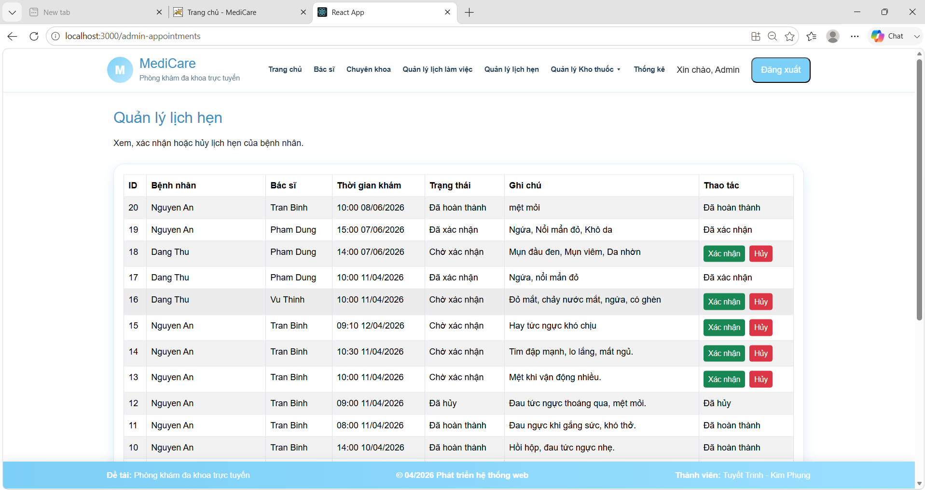
Hình 1.5. Giao diện quản lý lịch hẹn của quản trị viên.

Phạm vi kiểm thử trong tuần 7
Trong tuần thứ bảy, em tiếp tục rà soát và hoàn thiện các bộ test case đã thực hiện trong những tuần trước, đồng thời mở rộng phạm vi kiểm thử sang bốn chức năng gồm Doctor, Drug Category, Specialty và Stat. Việc bổ sung các chức năng này nhằm tiếp tục hoàn thiện bộ test case và tăng phạm vi kiểm tra đối với các chức năng quản lý của hệ thống SpringMediCareWeb.
Đối với chức năng Doctor, phạm vi kiểm thử tập trung vào các thao tác và thông tin liên quan đến bác sĩ trên hệ thống. Đối với Drug Category và Specialty, em tiến hành kiểm tra các chức năng quản lý danh mục tương ứng. Đối với Stat, phạm vi kiểm thử tập trung vào việc hiển thị các thông tin thống kê trên hệ thống. Sau khi khảo sát, các trường hợp kiểm thử được xây dựng thành từng bộ test case riêng để thực hiện và ghi nhận kết quả.
Bên cạnh việc bổ sung các bộ test case, em tiếp tục rà soát và hoàn thiện kết quả kiểm thử của các chức năng đã thực hiện trước đó nhằm tổng hợp lại bộ test case và Test Report của hệ thống.
Ngoài ra, em tiếp tục hoàn thiện kiểm thử tự động chức năng Thông báo bằng Selenium WebDriver và Pytest theo góp ý của giảng viên hướng dẫn đối với báo cáo tuần 6. Nội dung bổ sung tập trung vào việc đối chiếu các bước của test case với mã kiểm thử, tổ chức mã nguồn theo Page Object Model, sử dụng dữ liệu kiểm thử từ file CSV/Excel và thực thi lại các test case. Nội dung này đã được tổng hợp trong báo cáo bổ sung và gửi đến giảng viên hướng dẫn để tiếp tục nhận góp ý.

Khảo sát chức năng Danh sách bác sĩ
Chức năng Doctor cho phép bệnh nhân xem danh sách bác sĩ hiện có trên hệ thống và tìm kiếm bác sĩ phù hợp với nhu cầu khám bệnh. Từ thông tin bác sĩ được hiển thị, bệnh nhân có thể lựa chọn bác sĩ và tiếp tục thực hiện quá trình đặt lịch khám.
Qua quá trình khảo sát chức năng, em xác định một số nội dung cần kiểm thử như sau:
- Kiểm tra danh sách bác sĩ được hiển thị trên hệ thống.
- Kiểm tra thông tin của bác sĩ được hiển thị chính xác.
- Kiểm tra chức năng tìm kiếm bác sĩ.
- Kiểm tra việc xem thông tin bác sĩ.
- Kiểm tra khả năng chuyển sang quá trình đặt lịch với bác sĩ được lựa chọn
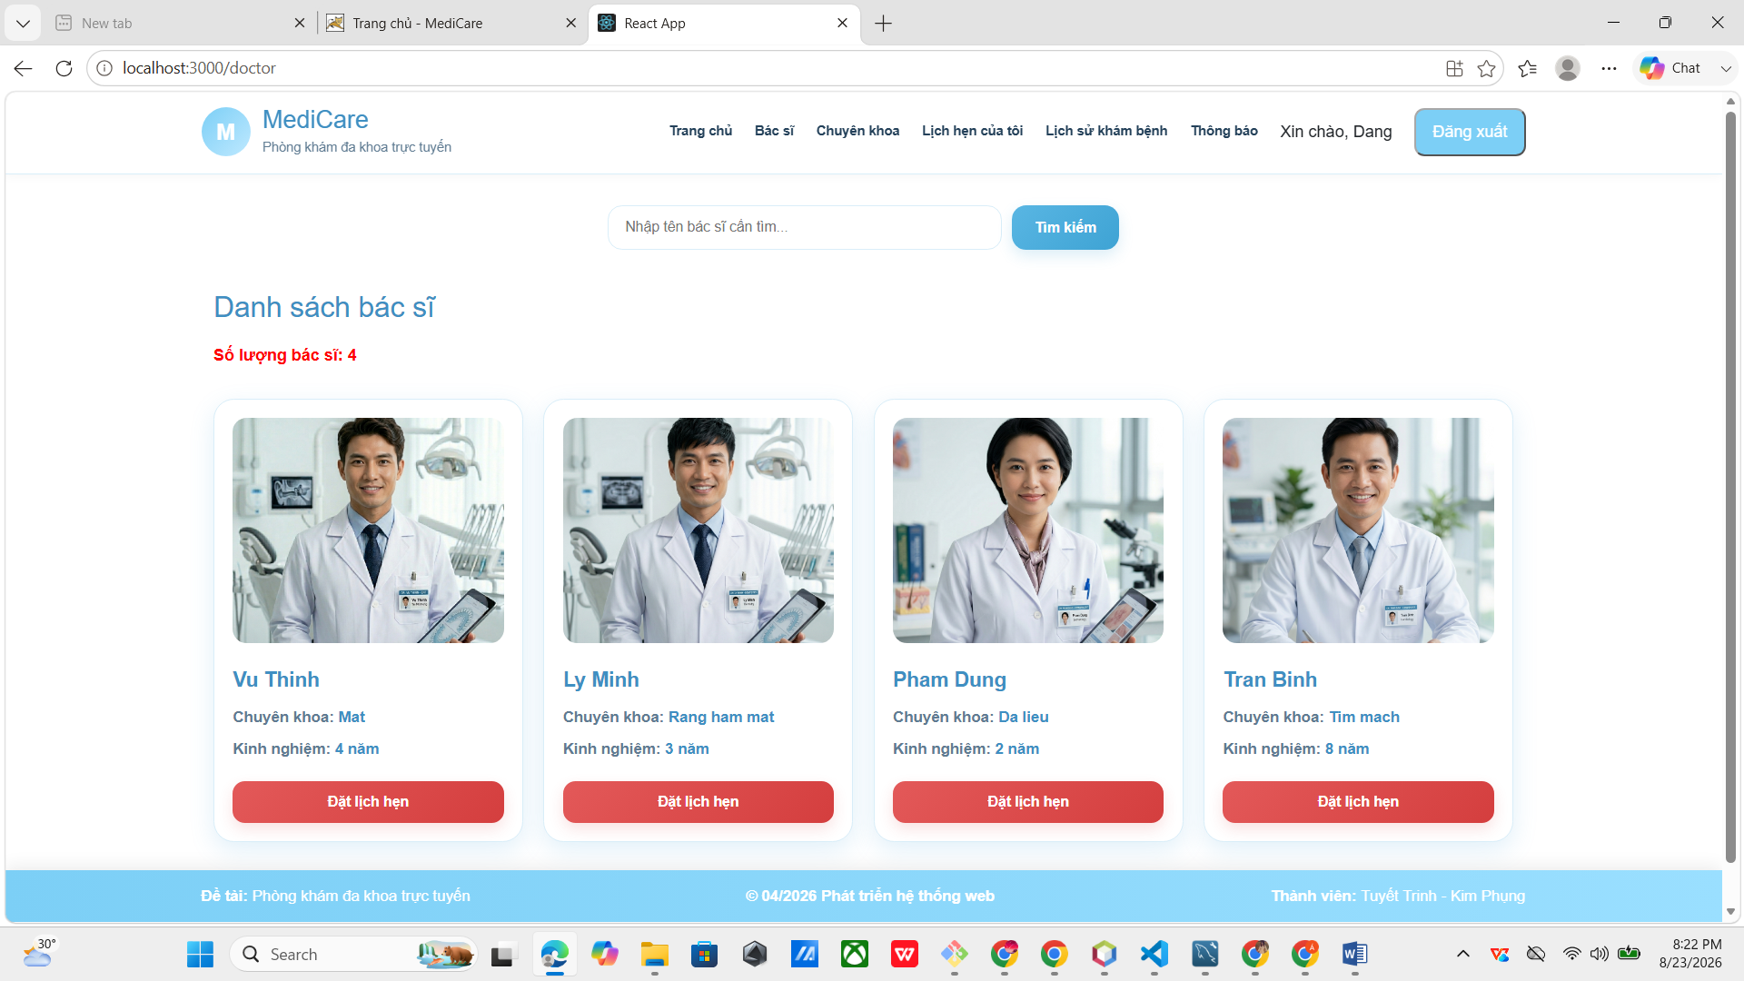
Hình 1.6. Giao diện danh sách bác sĩ

Khảo sát chức năng Danh mục thuốc
Chức năng Drug Category cho phép người dùng xem các nhóm thuốc được cung cấp trên hệ thống. Các danh mục thuốc được hiển thị nhằm hỗ trợ việc phân loại thuốc và giúp người dùng lựa chọn nhóm thuốc để xem các sản phẩm tương ứng.
Qua quá trình khảo sát chức năng, em xác định một số nội dung cần kiểm thử như:
- Kiểm tra danh sách danh mục thuốc được hiển thị trên hệ thống.
- Kiểm tra thông tin của từng danh mục thuốc được hiển thị chính xác.
- Kiểm tra việc lựa chọn một danh mục thuốc.
- Kiểm tra danh sách thuốc được hiển thị tương ứng với danh mục đã lựa chọn.
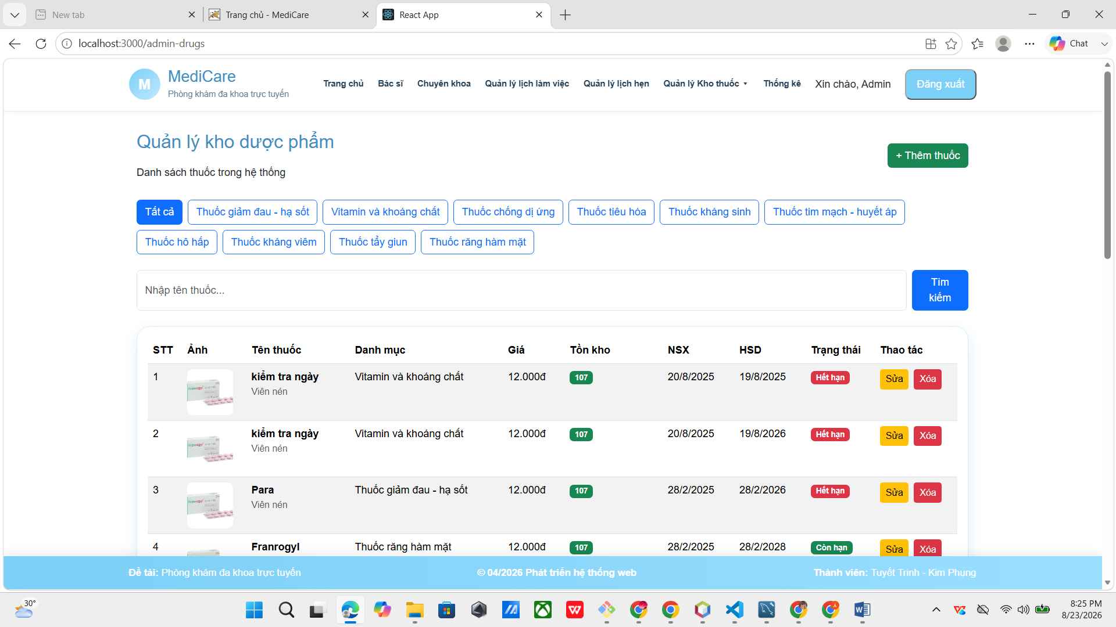
Hình 1.7. Giao diện danh mục thuốc

Khảo sát chức năng Chuyên khoa
Chức năng Specialty cho phép người dùng xem các chuyên khoa được cung cấp trên hệ thống. Thông qua danh sách chuyên khoa, người dùng có thể lựa chọn chuyên khoa phù hợp để xem các bác sĩ thuộc chuyên khoa tương ứng và tiếp tục quá trình tìm kiếm bác sĩ, đặt lịch khám.
Qua quá trình khảo sát chức năng, em xác định một số nội dung cần kiểm thử như:
- Kiểm tra danh sách chuyên khoa được hiển thị trên hệ thống.
- Kiểm tra thông tin của từng chuyên khoa được hiển thị chính xác.
- Kiểm tra việc lựa chọn một chuyên khoa.
- Kiểm tra danh sách bác sĩ được hiển thị tương ứng với chuyên khoa đã lựa chọn.
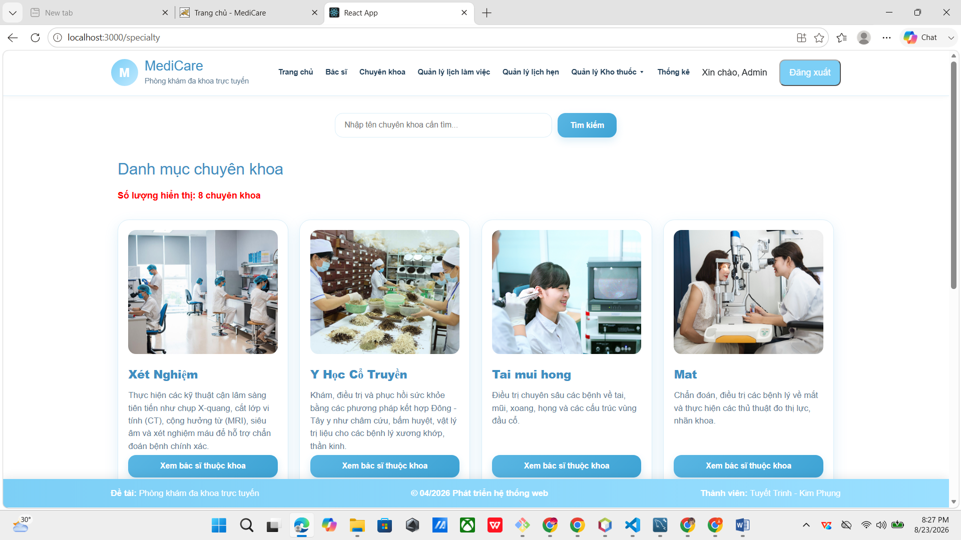
Hình 1.8. Giao diện danh sách chuyên khoa

Khảo sát chức năng Thống kê và báo cáo
Chức năng Stat cho phép quản trị viên theo dõi các thông tin thống kê được tổng hợp từ dữ liệu của hệ thống. Các thông tin thống kê được chia thành thống kê hoạt động của phòng khám và thống kê thuốc.
Trang Thống kê và báo cáo hiển thị các thông tin như tổng doanh thu đã thanh toán, số lượng bệnh nhân theo giới tính và số lượng bệnh nhân theo nhóm tuổi. Bên cạnh đó, trang Thống kê thuốc tổng hợp số lượng thuốc theo từng danh mục và thể hiện dữ liệu dưới dạng biểu đồ kết hợp với bảng số liệu.
Qua quá trình khảo sát chức năng, em xác định một số nội dung cần kiểm thử như:
- Kiểm tra các thông tin thống kê được hiển thị trên hệ thống.
- Kiểm tra số liệu thống kê được hiển thị chính xác.
- Kiểm tra dữ liệu thống kê được cập nhật phù hợp với dữ liệu hiện có trên hệ thống.
- Kiểm tra việc hiển thị các thành phần thống kê trên giao diện.
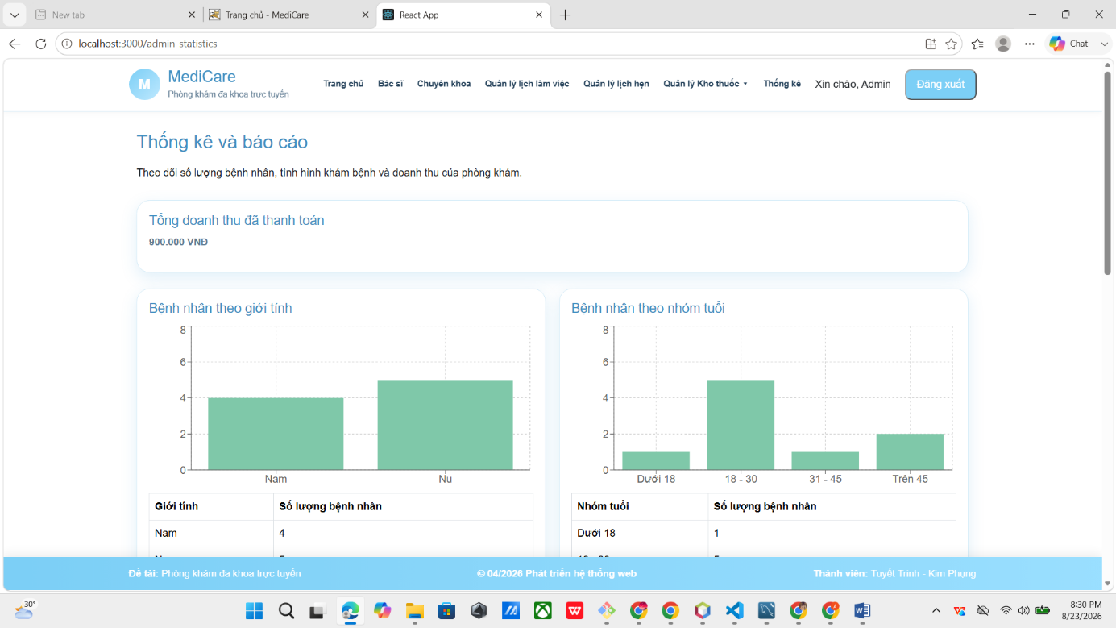
Hình 1.9. Giao diện Thống kê và báo cáo
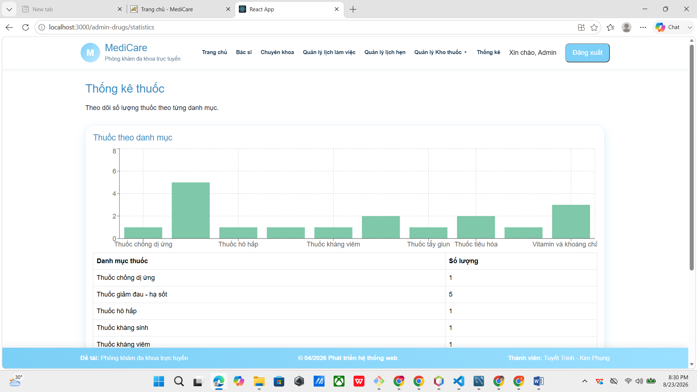
Hình 1.10. Giao diện Thống kê thuốc

Tổng kết chương
Trong chương này, em đã khảo sát hệ thống SpringMediCareWeb và xác định phạm vi kiểm thử trong tuần thứ bảy đối với bốn chức năng gồm Doctor, Drug Category, Specialty và Stat. Qua quá trình khảo sát, em đã xác định các nội dung cần kiểm tra đối với từng chức năng để làm cơ sở cho việc xây dựng và thực hiện các bộ test case.
Bên cạnh việc mở rộng phạm vi kiểm thử, em tiếp tục rà soát và hoàn thiện các bộ test case đã thực hiện trong những tuần trước. Phần kiểm thử tự động chức năng Thông báo bằng Selenium WebDriver và Pytest cũng được bổ sung theo góp ý của giảng viên hướng dẫn và được trình bày trong báo cáo bổ sung.
Kết quả khảo sát và hoàn thiện phạm vi kiểm thử là cơ sở để tiếp tục thiết kế test case, thực hiện kiểm thử, tổng hợp kết quả và hoàn thiện Test Report ở chương tiếp theo

THIẾT KẾ VÀ THỰC HIỆN KIỂM THỬ

Thiết kế Test Case
Dựa trên kết quả khảo sát và phân tích các chức năng trong phạm vi kiểm thử tuần thứ bảy, em tiến hành xây dựng thêm các bộ test case cho bốn chức năng gồm Doctor, Drug Category, Specialty và Stat. Các test case được thiết kế dựa trên hoạt động thực tế của từng chức năng và kết quả mong đợi nhằm kiểm tra các trường hợp khác nhau trong quá trình sử dụng hệ thống.
Đối với chức năng Doctor, các test case tập trung kiểm tra việc hiển thị danh sách và thông tin bác sĩ, tìm kiếm bác sĩ và các thao tác liên quan đến việc lựa chọn bác sĩ để tiếp tục quá trình đặt lịch khám. Đối với Drug Category, các test case được xây dựng nhằm kiểm tra việc hiển thị danh mục thuốc và dữ liệu thuốc tương ứng với danh mục được lựa chọn.
Đối với chức năng Specialty, các test case tập trung kiểm tra việc hiển thị các chuyên khoa và thông tin liên quan khi người dùng lựa chọn chuyên khoa. Đối với Stat, các test case được xây dựng nhằm kiểm tra các số liệu thống kê, biểu đồ và bảng dữ liệu được hiển thị trên các trang thống kê của hệ thống.
Các bộ test case sau khi được xây dựng được sử dụng để thực hiện kiểm thử, ghi nhận kết quả thực tế và tiếp tục tổng hợp vào Test Report của hệ thống.
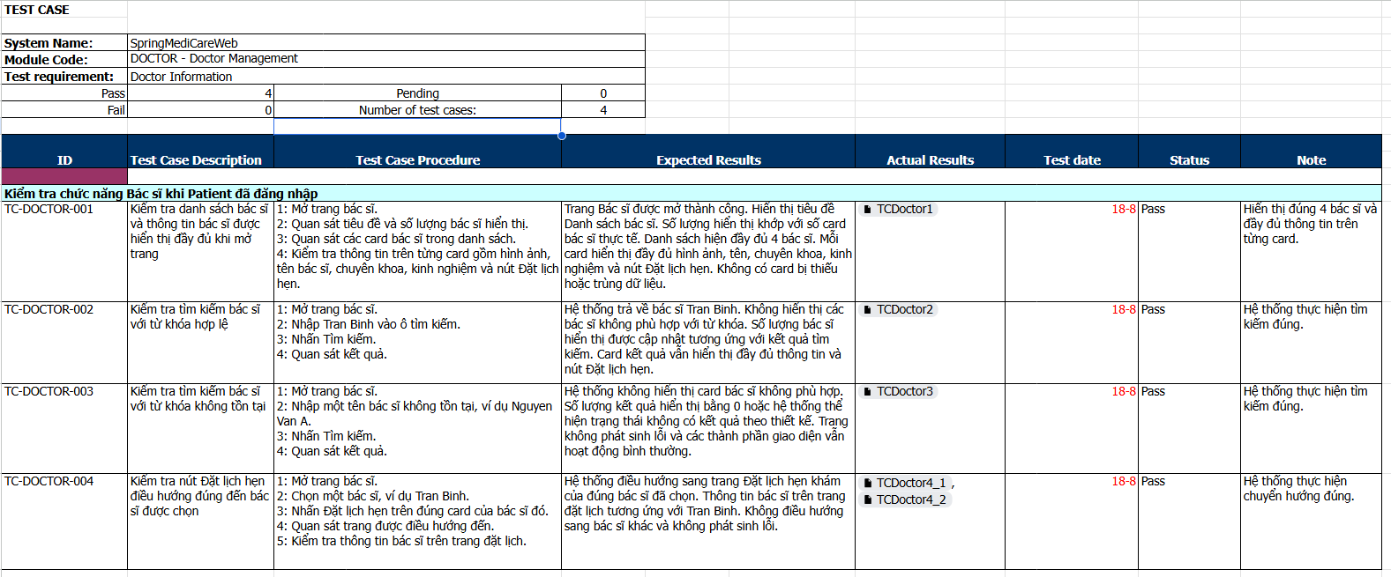
Hình 2.1. Bộ Test Case chức năng Doctor
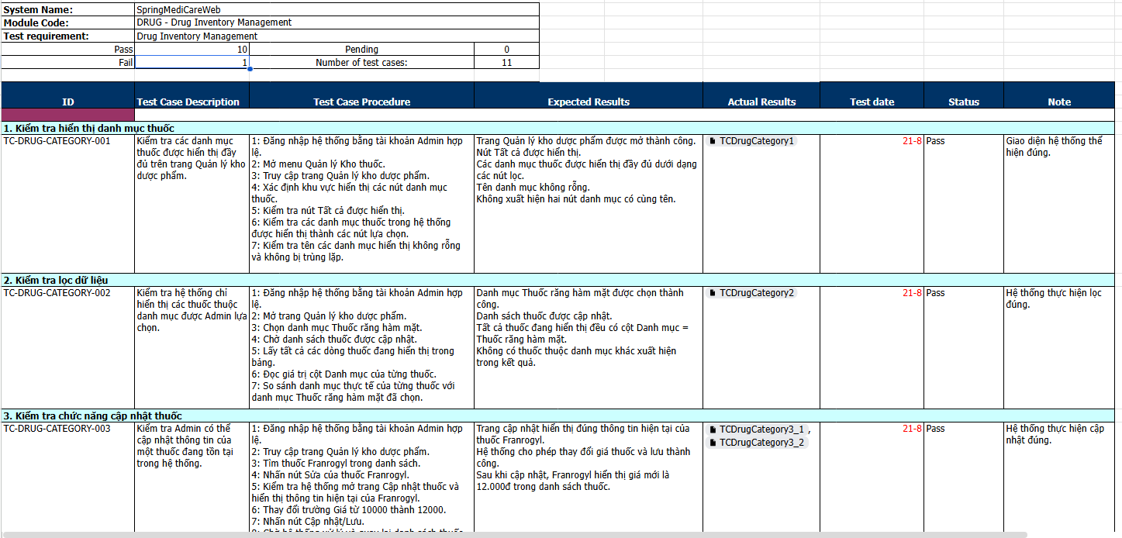
Hình 2.2. Bộ Test Case chức năng Drug Category (Phần 1)
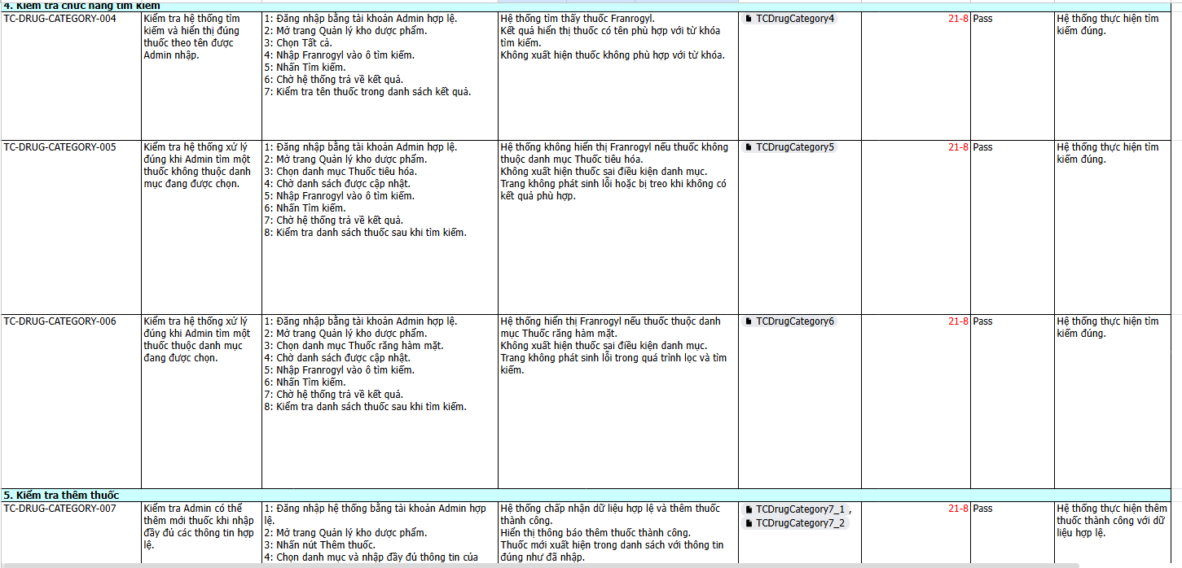
Hình 2.3. Bộ Test Case chức năng Drug Category (Phần 2)
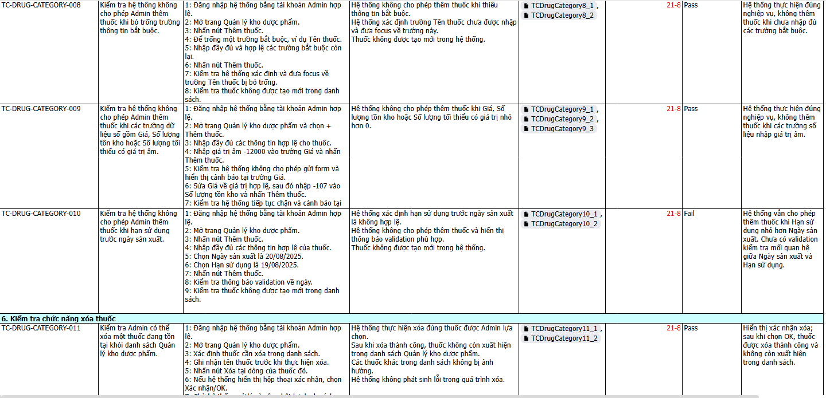
Hình 2.4. Bộ Test Case chức năng Drug Category (Phần 3)
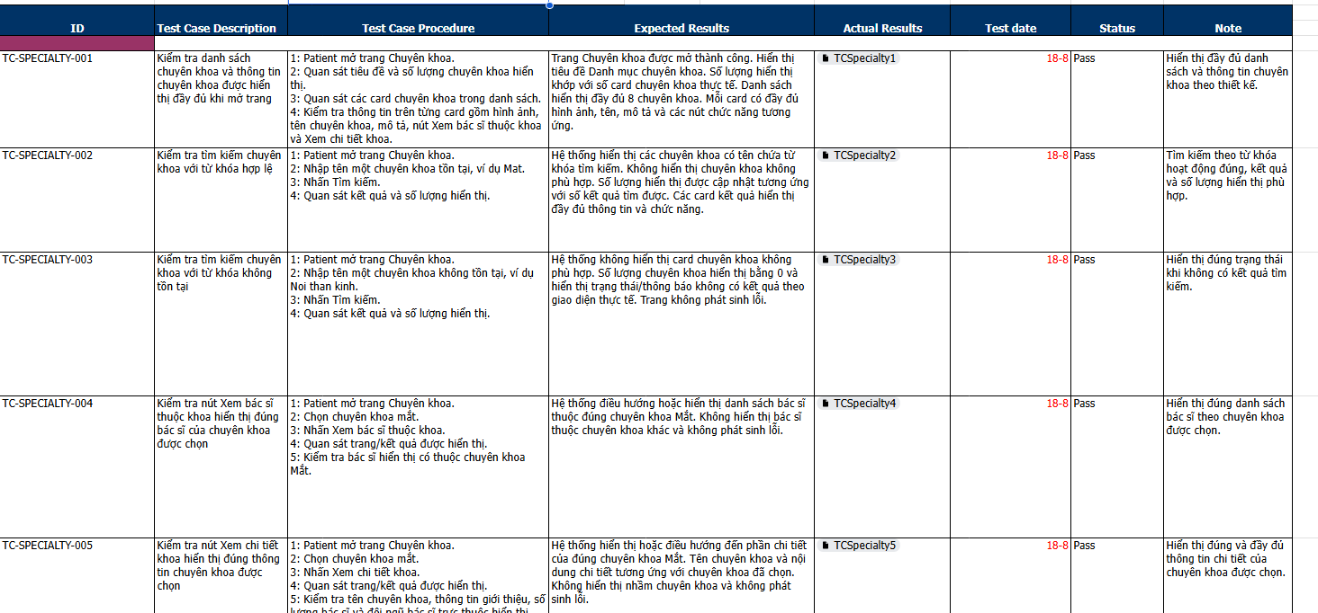
Hình 2.5. Bộ Test Case chức năng Specialty
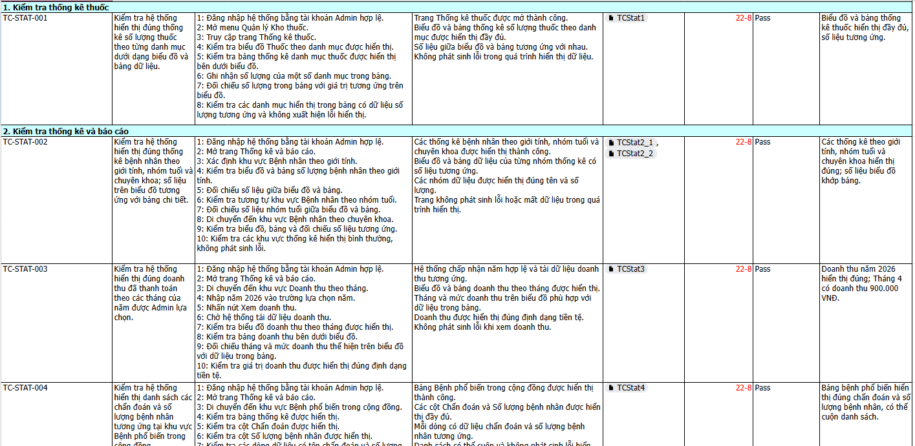
Hình 2.6. Bộ Test Case chức năng Stat

Thực hiện kiểm thử thủ công
Sau khi xây dựng các test case bổ sung, em tiến hành thực hiện kiểm thử đối với bốn chức năng gồm Danh sách bác sĩ, Danh mục thuốc, Chuyên khoa và Thống kê. Kết quả thực tế của từng trường hợp được ghi nhận trực tiếp vào bộ test case và đối chiếu với kết quả mong đợi.
Bên cạnh các test case được bổ sung trong tuần, em tiến hành rà soát lại các bộ test case đã thực hiện từ những tuần trước, cập nhật kết quả kiểm thử và Retest, thống nhất cách đặt mã module, test requirement và cách ghi nhận trạng thái của các test case. Qua đó, toàn bộ các bộ test case của hệ thống được tổng hợp lại để chuẩn bị cho việc hoàn thiện Test Summary và Test Report.
Đối với các test case chưa đạt, kết quả được giữ lại theo trạng thái thực tế của hệ thống thay vì điều chỉnh kết quả kiểm thử. Các trường hợp này được ghi nhận để phản ánh những chức năng hiện vẫn còn lỗi hoặc chưa đáp ứng kết quả mong đợi.

Tổng hợp và hoàn thiện Test Report
Sau khi hoàn thành các bộ test case bổ sung trong tuần thứ bảy, em tiến hành rà soát và tổng hợp lại toàn bộ kết quả kiểm thử đã thực hiện trên hệ thống SpringMediCareWeb. Các bộ test case được kiểm tra lại về mã module, test requirement, kết quả thực tế và trạng thái kiểm thử nhằm đảm bảo cách ghi nhận được thống nhất giữa các chức năng.
Bên cạnh kết quả kiểm thử lần đầu, các kết quả Retest đã thực hiện trong những tuần trước cũng được cập nhật vào báo cáo. Đối với những trường hợp lỗi chưa được khắc phục, trạng thái cuối cùng được giữ theo kết quả thực tế để phản ánh đúng tình trạng hiện tại của hệ thống.
Sau quá trình rà soát, kết quả của các bộ test case được tổng hợp tại Test Summary và sử dụng để hoàn thiện Test Report. Báo cáo tổng hợp giúp theo dõi số lượng test case đã thực hiện, kết quả Pass/Fail và trạng thái cuối cùng của quá trình kiểm thử trên các chức năng của hệ thống.
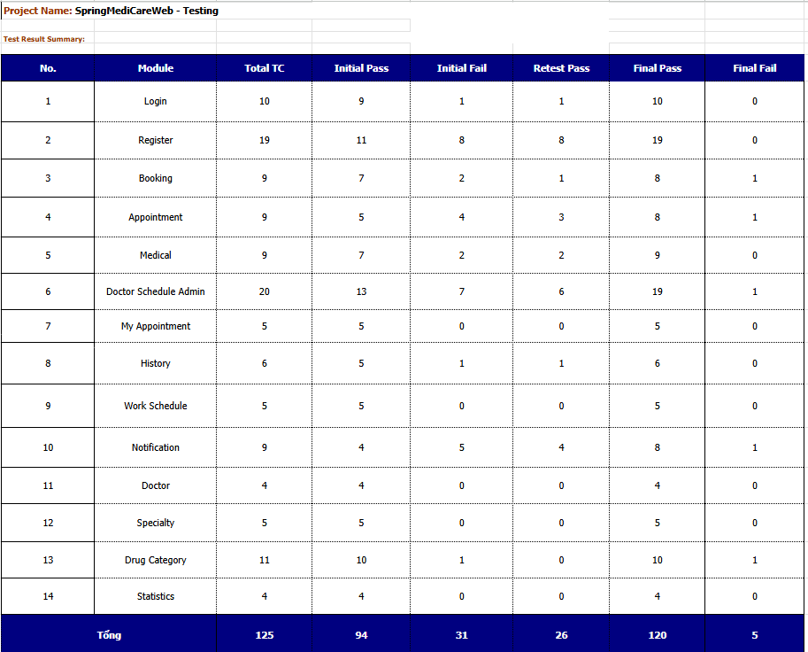
Hình 2.7. Bảng tổng hợp kết quả kiểm thử của hệ thống
Kết quả tổng hợp cho thấy toàn bộ quá trình kiểm thử gồm 125 test case. Trong lần kiểm thử đầu tiên, 94 test case đạt trạng thái Pass và 31 test case đạt trạng thái Fail. Sau khi thực hiện khắc phục và Retest các trường hợp phù hợp, 26 test case đã đạt trạng thái Pass sau Retest. Kết quả cuối cùng ghi nhận 120 test case Pass và 05 test case Fail. Các trường hợp còn Fail được giữ lại trong báo cáo nhằm phản ánh đúng tình trạng hiện tại của hệ thống.
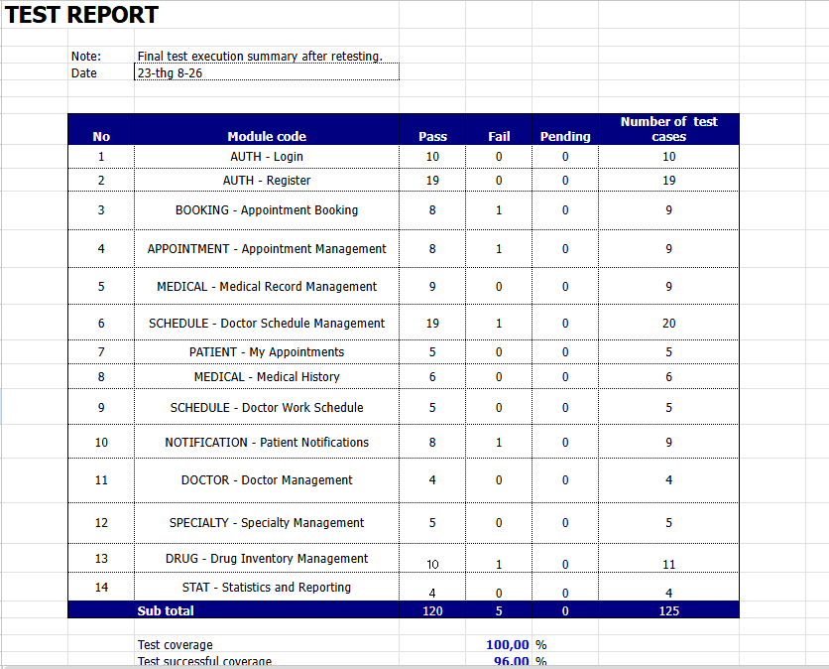
Hình 2.8. Báo cáo tổng kết kết quả kiểm thử
Test Report được hoàn thiện dựa trên kết quả cuối cùng sau quá trình kiểm thử và Retest, trong đó kết quả của từng module được tổng hợp theo số lượng Pass, Fail, Pending và tổng số test case. Kết quả cuối cùng ghi nhận 125 test case đã được thực hiện, trong đó 120 test case Pass và 05 test case Fail.
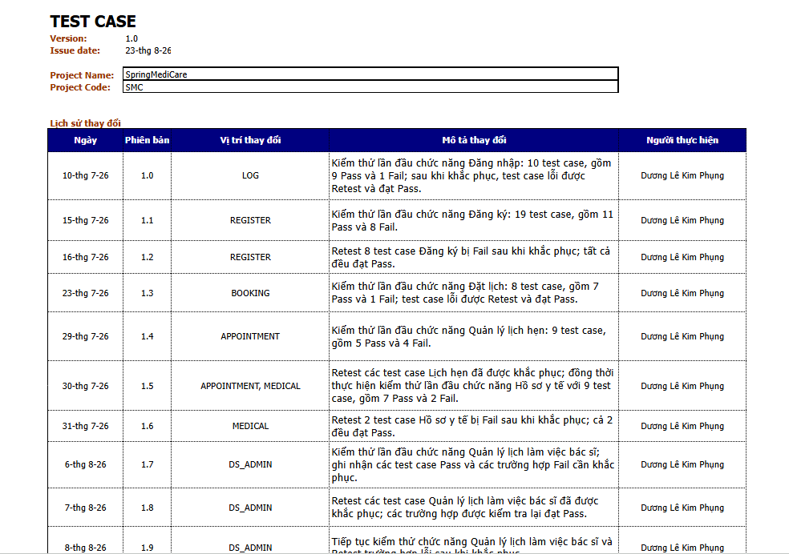
Hình 2.9. Lịch sử thực hiện và cập nhật bộ Test Case (Phần 1)
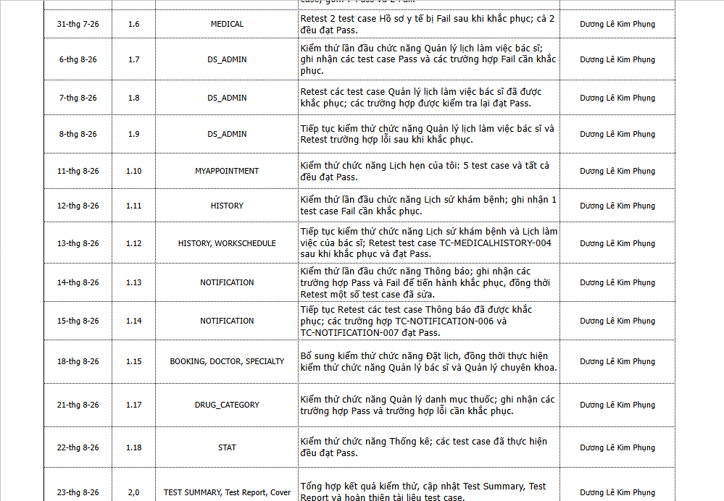
Hình 2.10. Lịch sử thực hiện và cập nhật bộ Test Case (Phần 2)
Bên cạnh việc tổng hợp kết quả kiểm thử, em cập nhật lịch sử thay đổi của tài liệu nhằm ghi nhận quá trình thực hiện kiểm thử, Retest và bổ sung các chức năng qua từng giai đoạn. Đến ngày 23/08/2026, các kết quả kiểm thử được tổng hợp lại tại Test Summary và Test Report, đồng thời bộ tài liệu test case được rà soát và hoàn thiện để thống nhất kết quả kiểm thử của toàn hệ thống.

Kiểm thử tự động chức năng Thông báo bằng Selenium WebDriver
Trong tuần thứ bảy, em tiếp tục mở rộng phạm vi kiểm thử tự động bằng Selenium WebDriver và Pytest cho chức năng Thông báo dựa trên bộ test case đã xây dựng. Bộ kiểm thử tự động gồm 09 test case, tập trung kiểm tra các thông báo phát sinh trong quá trình xử lý lịch hẹn và khám bệnh trên hệ thống.
Các kịch bản kiểm thử được tổ chức theo Page Object Model nhằm tách các thao tác trên giao diện khỏi phần xử lý của từng test case. Trong quá trình xây dựng, em đồng thời rà soát lại cách thể hiện các bước kiểm thử để đảm bảo từng bước trong test case có thể đối chiếu với các thao tác tương ứng trong mã Selenium. Dữ liệu phục vụ kiểm thử cũng được tách và quản lý trong các file dữ liệu riêng thay vì khai báo trực tiếp trong mã nguồn.
Sau khi hoàn thiện, em tiến hành thực thi bộ kiểm thử tự động chức năng Thông báo. Kết quả ghi nhận 08/09 test case đạt trạng thái Passed và 01 test case được đánh dấu XFailed. Trường hợp XFailed thuộc kịch bản kiểm tra thông báo sau khi bác sĩ cập nhật chẩn đoán và hướng điều trị, do hệ thống hiện chưa phát sinh thông báo mới đối với trường hợp này.
Nội dung xây dựng và kết quả thực thi Selenium cho chức năng Thông báo đã được em tổng hợp thành báo cáo bổ sung và gửi đến giảng viên hướng dẫn để xin góp ý. Tại thời điểm hoàn thành báo cáo tiến độ tuần thứ bảy, em đang chờ phản hồi từ giảng viên để tiếp tục điều chỉnh phần kiểm thử tự động nếu cần thiết.
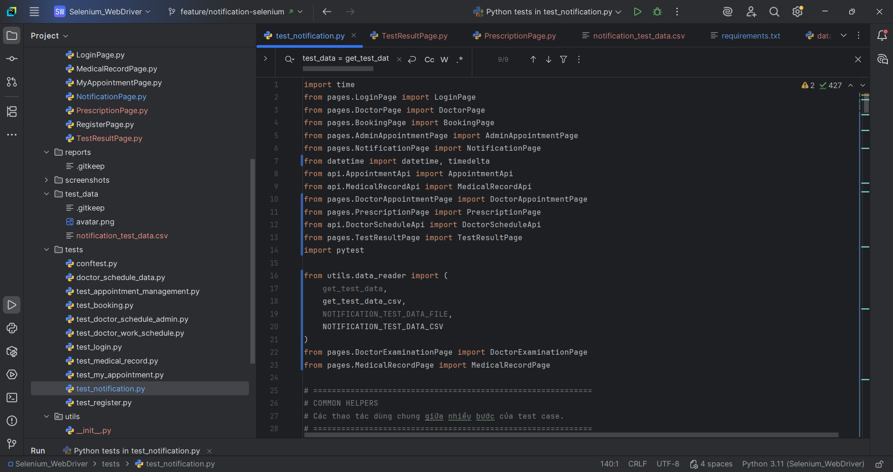
Hình 2.11. Cấu trúc mã nguồn kiểm thử tự động chức năng Thông báo
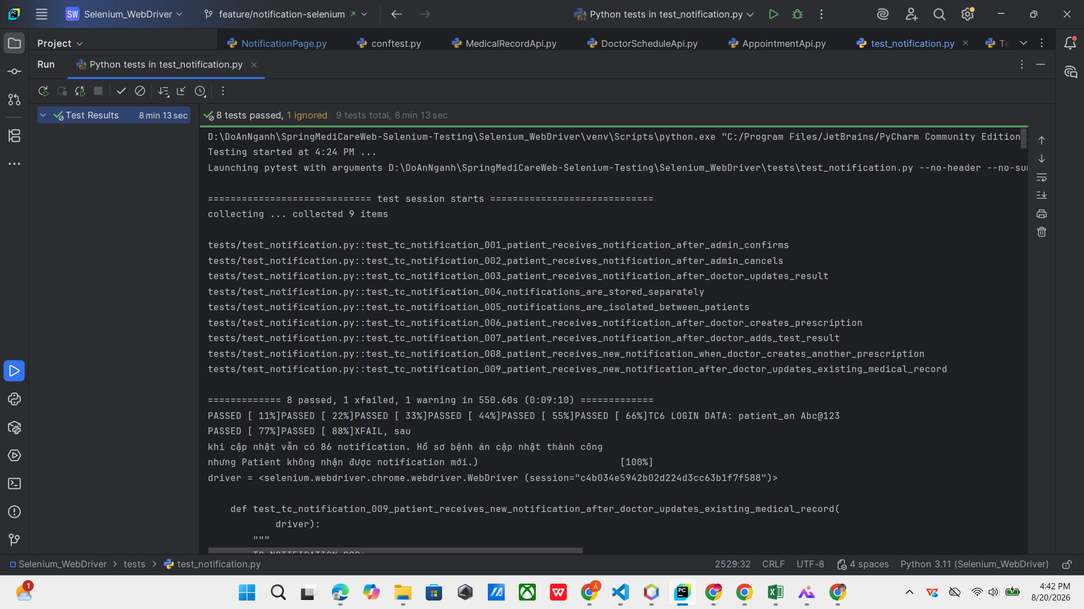
Hình 2.12. Kết quả thực thi Selenium chức năng Thông báo sau khi điều chỉnh
Kết quả thực thi ghi nhận 08 test case đạt trạng thái Passed và 01 test case được đánh dấu XFailed. Trường hợp XFailed tương ứng với kịch bản kiểm tra thông báo sau khi bác sĩ cập nhật chẩn đoán và hướng điều trị, do hệ thống hiện chưa phát sinh thông báo mới cho trường hợp này. Kết quả trên đã được ghi nhận trong báo cáo bổ sung để tiếp tục theo dõi và điều chỉnh sau khi nhận phản hồi từ giảng viên hướng dẫn.

Kết luận chương
Trong chương này, em đã bổ sung và thực hiện kiểm thử đối với bốn chức năng gồm Danh sách bác sĩ, Danh mục thuốc, Chuyên khoa và Thống kê. Kết quả của các test case được ghi nhận và cập nhật vào bộ tài liệu kiểm thử của hệ thống.
Bên cạnh việc mở rộng phạm vi kiểm thử, em tiến hành rà soát lại các bộ test case đã thực hiện trong những tuần trước, cập nhật kết quả kiểm thử và Retest, đồng thời hoàn thiện Test Summary và Test Report. Sau khi tổng hợp, toàn bộ bộ kiểm thử của hệ thống gồm 125 test case, trong đó kết quả cuối cùng ghi nhận 120 test case Pass và 05 test case Fail.
Đối với kiểm thử tự động, em xây dựng bộ kiểm thử Selenium WebDriver cho chức năng Thông báo gồm 09 test case. Kết quả thực thi ghi nhận 08 test case Passed và 01 test case XFailed. Nội dung thực hiện đã được tổng hợp thành báo cáo bổ sung và gửi đến giảng viên hướng dẫn để xin góp ý.
Kết quả thực hiện trong tuần thứ bảy giúp hoàn thiện bộ tài liệu kiểm thử và kết quả tổng hợp của hệ thống, đồng thời tiếp tục mở rộng phạm vi kiểm thử tự động. Các trường hợp còn Fail và phần kiểm thử tự động chức năng Thông báo sẽ tiếp tục được theo dõi, điều chỉnh khi cần thiết trong giai đoạn tiếp theo.

